**Курс: JS Разработка интерфейса на JavaScript**

**Дисциплина: Основы HTML и CSS**

# **Домашнее задание №7: Гиперссылки**

**Задание 1.**

Реализовать html-страницу с вертикальным меню.

Один пункт меню состоит из иконки и текста. При наведении мышкой на пункт меню, его фон должен меняться на более темный (как пункт SECURITY на скриншоте).

Иконки для выполнения задания прикреплены в папке.

Пример конечного результата:

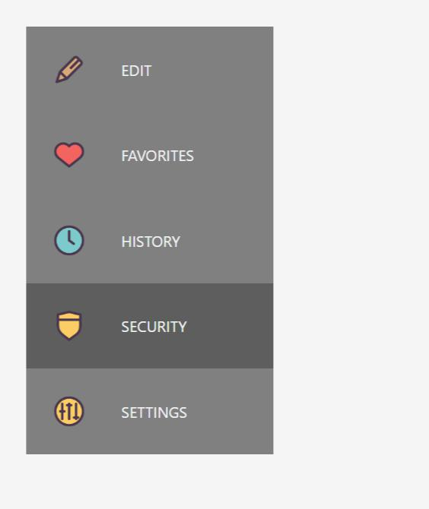

**Задание 2.**

Реализовать html-страницу с футером.

Футер состоит из двух колонок с пунктами меню и трех иконок социальных сетей.

При наведении мышкой на пункт меню он должен становиться подчеркнутым. При наведении на иконки социальных сетей они должны становиться цветными (для этого используйте background-image).

Пример конечного результата без наведения мышкой:

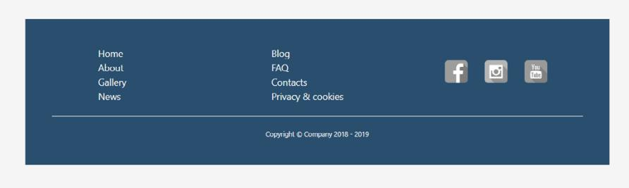

Пример конечного результата с наведением мышкой на ссылки (News и YouTube):

